# Zadání územní studie

**ÚS Lysá nad Labem – Rekreační přístav**

**ZADÁNÍ ÚZEMNÍ STUDIE**

**ÚS Lysá nad Labem – Rekreační přístav**

## Základní identifikační údaje:

Název akce: Územní studie Lysá nad Labem – Rekreační přístav Místo: k.ú. Lysá nad Labem

Pořizovatel: Městský úřad Lysá nad Labem, odbor výstavby a územního plánování Zpracovatel zadání: xxxxxxxxxxxxxx, referent odboru výstavby a územního plánování Datum: 14. 3. 2025

## Cíle a účel pořízení územní studie

V souladu s § 67 zákona č. 283/2021 Sb., stavebního zákona, ve znění pozdějších předpisů, územní studie navrhuje, prověřuje a posuzuje možná řešení vybraných problémů v území, které by mohly významně ovlivňovat nebo podmiňovat jeho využití a uspořádání. Územní studie slouží jako odborný podklad pro:

1. Rozhodování v území, a to pouze v těch částech, v nichž je v souladu s územně plánovací dokumentací
2. Pořizování územně plánovací dokumentace, a to pouze v těch částech, v nichž není v rozporu s politikou územního rozvoje a nadřazenou územně plánovací dokumentací.

Podmínka pořízení územní studie pro plochu DV-122, je stanovena územním plánem. Lhůta pro vypracování územní studie: v závislosti na zájmu investora, nejpozději do 12 let od vydání územního plánu, tedy do 14. 5. 2026. Z předběžných jednání investora s městem vznikl požadavek na rozšíření plochy řešené územní studií.

V části územní studie, jejíž rozsah je stanoven územním plánem, bude územní studie převážně   
v souladu s územním plánem a bude sloužit **jako podklad pro rozhodování v území**. Při přípravě územní studie bylo zjištěno, že rekreační přístav bude mít větší přesah, a proto bude územní studie částečně sloužit i **jako podklad pro změnu územního plánu**, a to právě v těch částech, které nebudou v souladu s územním plánem. Obě tyto části územní studie, tedy územní studie jako podklad pro rozhodování v území a územní studie jako podklad pro změnu územního plánu, musí být v územní studii jasně odděleny.

Zpracování územní studie bude zajištěno osobou oprávněnou k výkonu odborných činností   
ve výstavbě podle zákona č. 360/1992 Sb., o výkonu autorizovaných architektů a o výkonu autorizovaných inženýrů a techniků činných ve výstavbě, ve znění pozdějších předpisů.

V územním plánu Lysé nad Labem je využití zastavitelné plochy DV-122 podmíněno zpracováním územní studie. Hlavním cílem územní studie (dále ÚS) je prověřit možnosti využití vymezených zastavitelných ploch DV **– doprava vodní**, zejména s ohledem na zájmy ochrany přírody a krajiny, v souladu s požadavky platného územního plánu Lysé nad Labem: „Realizace veřejného rekreačního přístaviště musí klást zvláštní důraz mimo jiné na zohlednění nadregionálního biokoridoru NRBK K10 (Labe) „Stříbrný roh – Polabský luh“, regionálního biocentra 349 „Niva Labe u Semic a Ostré“ a na přístupnost i prostupnost pro pěší a cyklistickou dopravu.“

Poznámka: Změnou Zásad územního rozvoje bylo biocentrum přejmenováno na 349 „Niva Labe  
u Lysé nad Labem“.

Lokalita musí být napojena na místní páteřní komunikace a na síť místních obslužných   
a propojovacích komunikací, se zřetelem na pěší a cyklistickou dopravu (zejména plánovanou cyklotrasu podél Labe).

Podmínkou je zajištění technické obsluhy území v souladu s koncepcí územního plánu (napojení na vodovodní síť, kanalizační síť, plynovodní síť, elektrorozvody včetně nových trafostanic v potřebném počtu, telekomunikační síť). Návrh územní studie zohlední vývaziště veslařského klubu Lysá nad Labem.

Územní studie jako nástroj pro rozhodování správního orgánu o využití území bude obsahovat ustanovení regulačních prvků funkčního a prostorového řešení sledované lokality, včetně návrhu systémů veřejné infrastruktury, zejména vymezení veřejných prostranství a prostorů na základě rozboru kompozičních vztahů. Při řešení budou respektovány územní a technické limity (zachování podmínek přirozeného odtoku a retence dešťových vod v území, respektování ochranných pásem) zahrnuté v koordinačním výkresu odůvodnění územního plánu, respektive v aktuálních územně analytických podkladech, případně zjištěné doplňujícím průzkumem a rozborem.

Předmětem územní studie je řešení:

* Návrh využití plochy
* Návrh řešení dopravní a technické obslužnosti obsluhy, a to i s přesahem mimo území řešené územní studií z důvodu napojení na stávající dopravní a technickou infrastrukturu
* Návrh specifických podmínek využití
* Návrh zmírňujících a revitalizačních opatření navazujících rozvojových ploch pro začlenění záměru do okolního prostředí s důrazem na využití těchto ploch pro další rekreační rozvoj okolí přístavu.

## Rozsah řešeného území

Oproti ploše DV-122, vymezené územním plánem bude rozsah řešeného území stanoven šířeji.

3

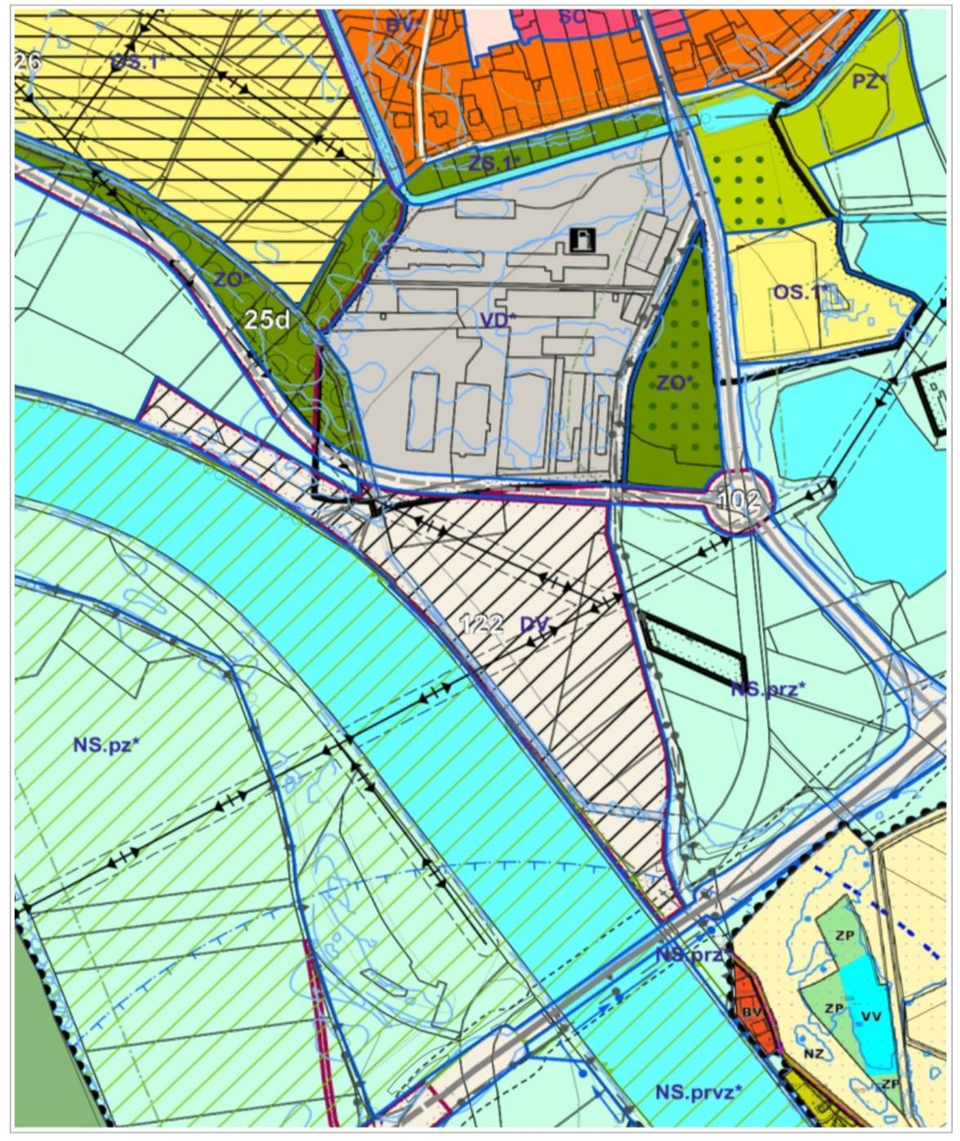

322/14 323/23

333/5

14/5

14/14

14/46

332/54

14/11

323/1

15/2

332/56

14/27

14/28

14/12

332/55

15/8

344/1

12/7

13/4

14/13

15/1

15/9

15/10

323/21

323/27

323/22

13/1

10/8

323/20

10/1

15/27

13/5

13/6

10/3

10/9

7/3

7/1

7/4

323/19

323/71

323/18 323/58

323/59

10/8

323/17

13/7

10/4

10/7

323/15

10/6

13/8

323/8

13/3

12/10

10/5

323/2

8/3

323/11

323/50

323/13

12/8

323/7

323/74

323/26

12/11

323/75

323/5

323/6

323/52

323/5

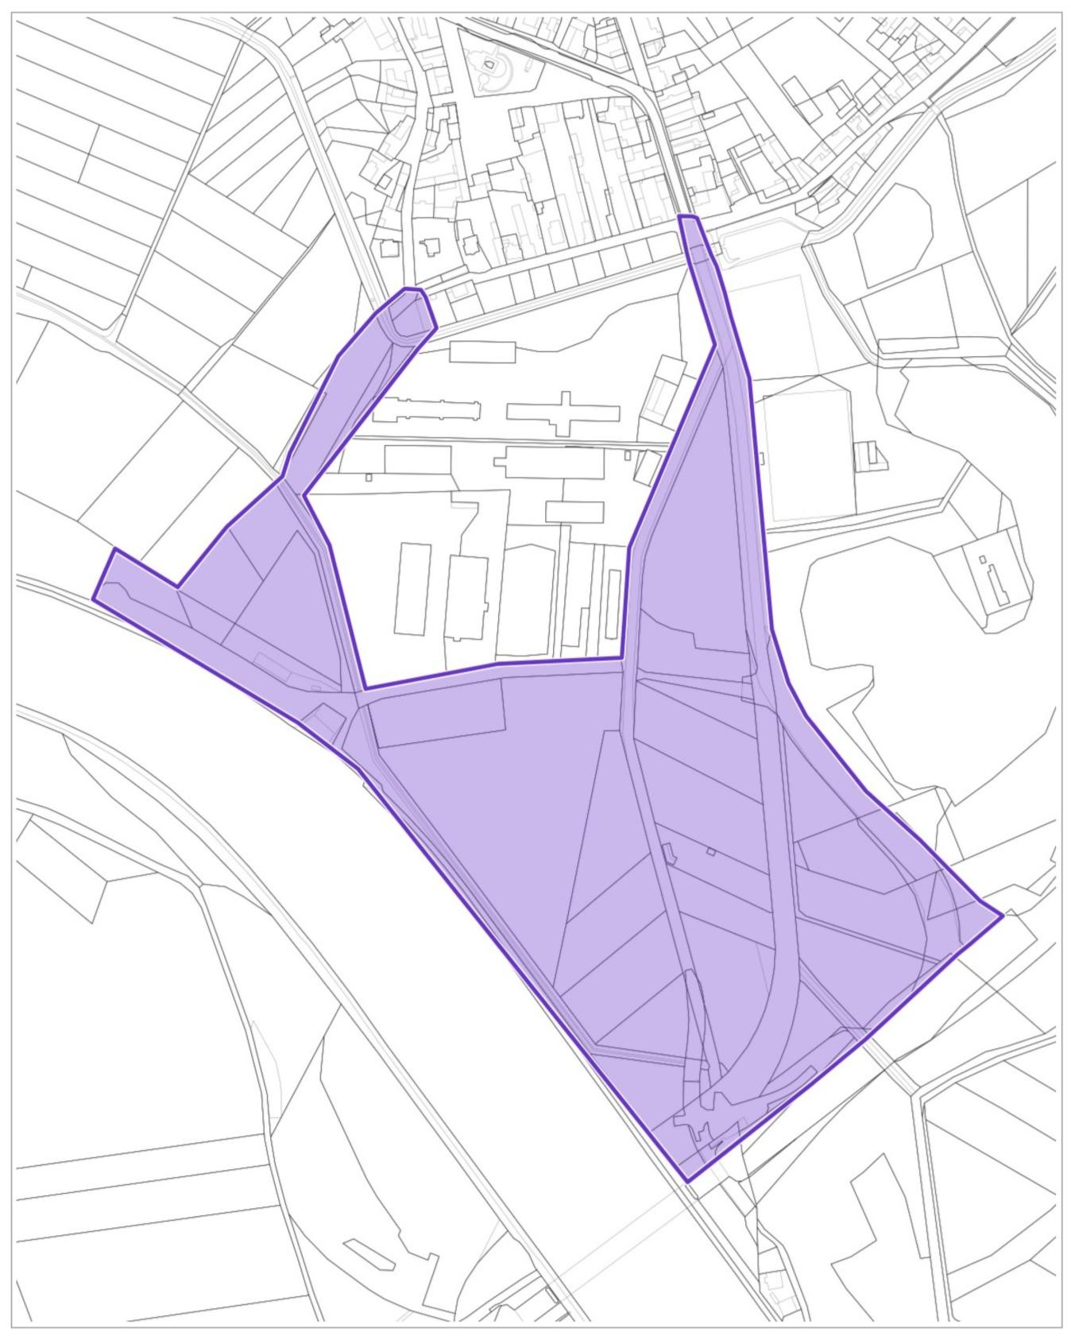

12/9

## Plochu územní studie je v případě potřeby možné dále rozšířit o nezbytné řešení napojení na dopravní a technickou infrastrukturu.

1. **Požadavky na obsah řešení územní studie**

Podkladem pro návrh územní studie bude platný územní plán Lysé nad Labem, v úplném znění po změně č. 1 s účinností od 9. 8. 2018. Návrh musí být v souladu se Zásadami územního rozvoje Středočeského kraje v platném znění.

Závazným podkladem pro zpracování územní studie bude dále čistopis „Urbanisticko-dispozičně- technické řešení rekreačního přístavu v Lysé nad Labem“, které zpracovala firma Kotas & Partners, s.r.o., se sídlem náměstí I. P. Pavlova 1785/3, 120 00 Praha 2, který je zveřejněn na stránkách města Lysá nad Labem: [https://www.mestolysa.cz/cs/mesto-a-urad/2024/rekreacni-pristav-lysa-nad-](https://www.mestolysa.cz/cs/mesto-a-urad/2024/rekreacni-pristav-lysa-nad-labem.html) [labem.html](https://www.mestolysa.cz/cs/mesto-a-urad/2024/rekreacni-pristav-lysa-nad-labem.html)

* Lokalita musí být napojena na síť místních obslužných a propojovacích komunikací; řešení musí zahrnovat návrh systému vnitřní dopravní a technické obsluhy v návaznosti na celoměstskou koncepci.
* Podmínkou je zajištění technické obsluhy území v souladu s koncepcí územního plánu (napojení na technickou infrastruktur).

Územní studie prověří zejména prostorové uspořádání území, a to vymezení veřejných prostorů   
a určení základní dopravní koncepce, která zajistí obslužnost všech pozemků dané plochy a rozdělení pozemků na jednotlivé stavební parcely. Územní studie dále navrhne možné řešení vedení technické infrastruktury a napojení navržené zástavby na stávající sítě, v návaznosti na koncepci stanovenou územním plánem Lysé nad Labem. V souladu s územním plánem studie stanoví podmínky pro využití území, především zastavitelnost pozemků a výškovou hladinu zástavby. Územní studie bude   
v rozpracovanosti konzultována s orgány ochrany přírody a krajiny. V souladu s územním plánem stanoví územní studie postup výstavby (v první fázi má být dle územního plánu vybudována dopravní a technická vybavenost).

V rámci územní studie budou řešeny následující problémy koncepce využití ploch:

1. umístění, prostorové a architektonické uspořádání staveb (výšková regulace zástavby, charakter a struktura zástavby, stanovení rozmezí výměry pro vymezování stavebních pozemků a intenzity jejich využití); při návrhu prostorové regulace budou respektovány podmínky pro využití ploch dané územním plánem Lysá nad Labem, tyto budou územní studií zpřesněny tak, aby maximálně odpovídaly podmínkám a charakteru okolního území.
2. řešení veřejné dopravní infrastruktury – širší komunikační napojení lokality, návrh místní komunikační sítě, včetně dopravy v klidu.
3. řešení veřejné technické infrastruktury – koncepce a trasy vedení veřejných inženýrských sítí včetně míst napojení na stávající technickou infrastrukturu a bilance potřeb jednotlivých médií.

Téměř celé území, řešené územní studií, se nachází v záplavovém území Labe Q100.

Územní plán stanovil pro plochy **DV – plocha dopravní** následující podmínky pro využití území: a) využití plochy

### Hlavní využití:

* plochy vodní dopravy, zejména přístavy, mola, nábřeží, provozní budovy, správní budovy

### Přípustné využití:

* sociální zázemí a pohotovostní ubytovací zařízení pro obsluhu přístaviště a majitele lodí
* související dopravní a technická infrastruktura

### Nepřípustné využití:

* všechny činnosti, které nesouvisejí s vymezeným hlavním nebo přípustným využitím

### Podmínky:

* přístav musí bát citlivě začleněn do okolní krajiny i vodního toku
* pozemek nebude oplocen

b) prostorové uspořádání

Nov objekty, stavby a zařízení, případně jejich přestavby musí členěním stavebních forem a zejména celkovým objemem respektovat kompoziční vztahy okolního nezastavěného území s důrazem na významný vodní tok Labe. Stavby budou posuzovány z hlediska ochrany krajinného rázu. Maximální výška budov – 9 m nad úrovní terénu (za výjimku lze považovat stavby nezbytné pro správný   
a bezpečný chod přístavištěm jejichž technické provedení neumožňuje tuto výškovou hladinu respektovat). Investor, resp. vlastník zařízení je povinen zajistit doprovodnou, případně izolační zeleň.

Územní studie bude sloužit zároveň jako podklad pro změnu územního plánu, v těch částech,   
ve kterých nebude s územním plánem v souladu. Územní studie ale musí být v souladu s politikou územního rozvoje a Zásadami územního rozvoje Středočeského kraje.

V Zásadách územního rozvoje Středočeského kraje je řeka Labe u Lysé nad Labem vedena jako   
VD – 1, Koridor vodní cesty Labe, Horní Počaply – Týnec nad Labem. Zároveň do řešeného území okrajově zasahuje regionální biocentrum RC 349 Niva Labe u Lysé nad Labem.

### Požadavky na formu obsahu a uspořádání textové a grafické části územní studie

Územní studie bude zpracována nad katastrální mapou. Data územní studie se v souladu s § 37 vyhlášky č. 157/2024 Sb., o územně analytických podkladech, územně plánovací dokumentaci   
a jednotném standardu, předávají ve strojově čitelném formátu podle požadavků stanovených   
v příloze č. 25 k této vyhlášce.

Konečná verze územní studie bude předána též ve 2 papírových vyhotoveních.

### Textová část:

1. základní údaje
2. vymezení území a širší vztahy
3. urbanistická koncepce, včetně doporučených prostorových regulativů zástavby
4. návrh dopravního řešení
5. návrh veřejných prostranství
6. technická infrastruktura
7. krajinářské řešení, plochy zeleně
8. komplexní odůvodnění navrženého řešení

### Grafická část bude obsahovat zejména:

1. Hlavní výkres - v měřítku 1:1000, obsahující především hranici řešeného území, dělení pozemků, urbanistickou koncepci řešeného území, spočívající v upřesnění ploch pro veřejnou infrastrukturu, včetně upřesnění územního vymezení zastavitelných a nezastavitelných ploch ve smyslu vydaného územního plánu, regulativy zástavby
2. Výkres veřejné infrastruktury - v měřítku 1:1000 bude obsahovat plochy pro dopravu vymezené  
   v potřebném směrovém i šířkovém uspořádání, odpovídající podmínkám morfologie terénu   
   a požadavkům na dopravní obsluhu území ve smyslu platné legislativy v oblasti pozemních komunikací. Výkres bude dále obsahovat řešení koncepce technické infrastruktury, dohodnuté se správci sítí a dotčenými orgány, včetně definovaných podmínek, umožňujících realizaci připojení jednotlivých sítí na stávající technickou infrastrukturu v území a jejich ochranu
3. Výkres širších vztahů - v měřítku 1:5 000, obsahující především vazby na okolní území obce, zejména z hlediska dopravní a technické infrastruktury a souladu s funkčním využitím ploch.

### Proces projednání územní studie

Územní studie bude provedena v těchto fázích:

1. Návrh studie bude konzultován se správci inženýrských sítí a vybranými dotčenými orgány.
2. Návrh bude upraven dle obdržených připomínek.
3. Návrh studie bude alespoň 2x konzultován s pořizovatelem, odborem městského investora,   
   a spolupracujícím zastupitelem, pokud bude určen.
4. Rozpracovaný návrh bude konzultován s vlastníky pozemků a staveb v řešeném území
5. Pořizovatel předá územní studii zastupitelstvu města k projednání.
6. Zastupitelstvo města předá územní studii pořizovateli k případné úpravě a ke schválení.

Územní studie bude konzultována s následujícími subjekty:

* Městský úřad Lysá nad Labem, odbor výstavby a životního prostředí – především z hlediska ochrany přírody a krajiny

Stavokomplet, spol.s r.o., IDDS: n834kd3

* ČEZ Distribuce, a.s., IDDS: v95uqfy